新 书 推 荐
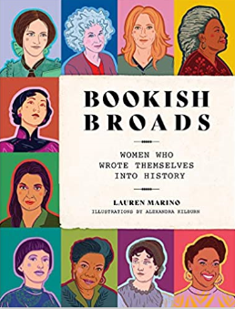
中文书名：《那些历史上的女人们》
英文书名：Bookish Broads: Women Who Wrote Themselves into History
作 者：Lauren Marino and Alexandra Kilburn
出 版 社：Abrams
代理公司：ANA/Leah
页 数：192页
出版时间：2020年9月
代理地区：中国大陆
审读资料：电子稿
类 型：女性励志

内容简介：

这是对文学史上最具革命性、才华横溢的女作家的一次大胆的赞美。

当生活在试图压制女性的社会和文化时，这些被压迫的女性写出了一些最杰出的文学作品。她们敢于在纸上书写，来表达女性多方面的体验。劳伦·马利诺（Lauren Marino）在她充满韵味的作品中歌颂了那些激烈的、具有开拓性的女性作家，重新改写了长期以来未能认识到女性巨大贡献的文学经典。

书中有50多位才华横溢的女主人公，马利诺聪明地阐释了伟人的生活，同时也展示了被历史错误地忽视的文学才华。每一幅亲密的肖像都深入到一个女人的作品中，并配有生动的插图，描绘了她所处的时代和环境中的每一个文学传奇。

销售亮点：

- 对于喜欢阅读的人来说，这是一份完美的礼物。
- 女权主义和流行文化的融合交叉是一种只会继续增长的趋势。
- 作者受人尊敬并且很受欢迎。

作者简介：

劳伦·马利诺（Lauren Marino）是《多利会怎么做》(What Would Dolly Do)和《杰姬和卡西尼》(Jackie and Cassini)两书的作者。作为哥谭出版社的创始编辑，她出版了多本畅销书和获奖书籍。

亚历山德拉·基尔伯恩（Alexandra Kilburn）是一位画家、壁画家、插画家和造型师，在新奥尔良工作和生活。

内页插图：

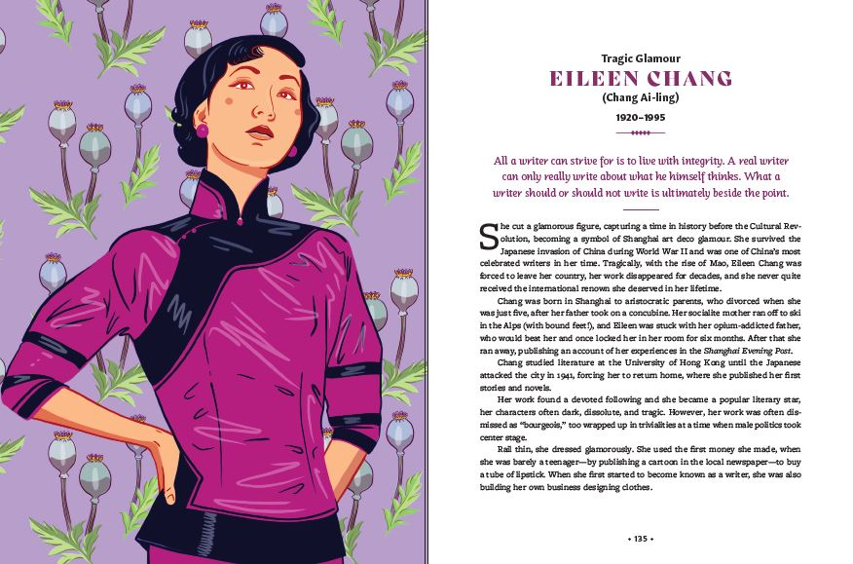

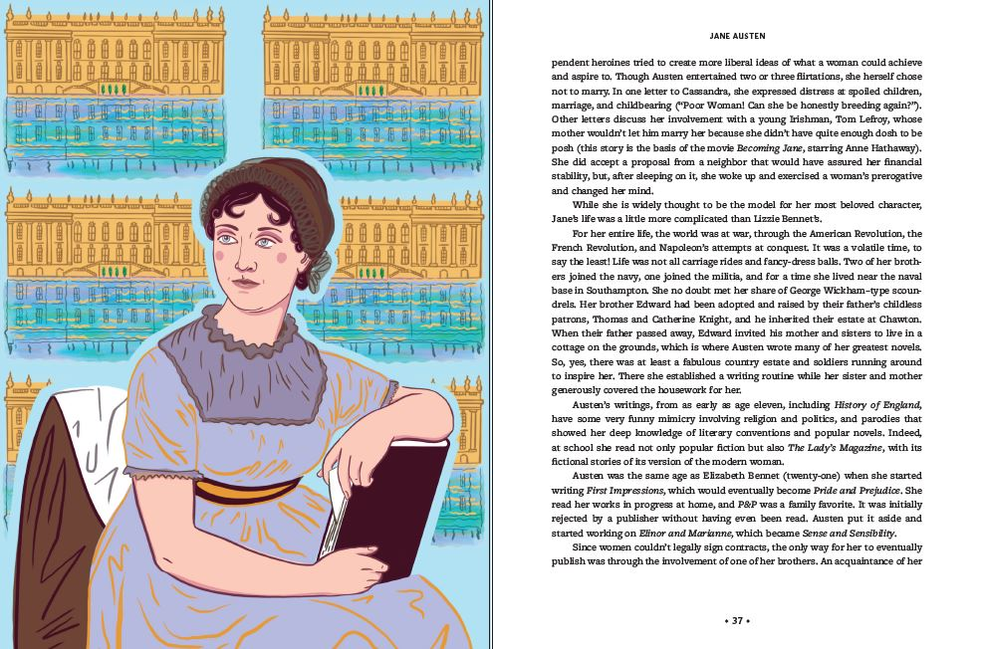

谢谢您的阅读！
请将回馈信息发至：郭丹娅 (Leah Guo)
安德鲁﹒纳伯格联合国际有限公司北京代表处
北京市海淀区中关村大街甲59号中国人民大学文化大厦1705室, 邮编：100872
电话：010-82449325
传真：010-82504200
Email: Leah@nurnberg.com.cn
网址：www.nurnberg.com.cn
微博：http://weibo.com/nurnberg
豆瓣小站：http://site.douban.com/110577/
微信订阅号：ANABJ2002


